AREA DE CIENCIAS NATURALES ASIGNATURA: FISICA TERCER PERIODO
PROF. JESÚS ALBERTO RIVERA GRADO UNDECIMO 2012 – 2013

TALLER DE RECUPERACION 2DO PERIODO
- Un móvil describe un movimiento vibratorio armónico simple de amplitud A. ¿Qué distancia recorre en un intervalo de tiempo igual a un periodo?
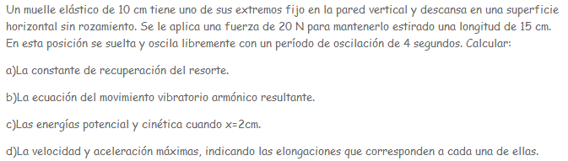

3. La elongación de un móvil que describe un M.A.S, viene dada, en función del tiempo, por la expresión: x = 2·cosπ·t ) (SI). Determinar:
a) Amplitud, frecuencia y periodo del movimiento.
b) Elongación del movimiento en t = 2s.
c) Velocidad y aceleración del móvil en función del tiempo.
d) Posición, velocidad y aceleración del móvil en t = 1 s.
e) Velocidad y aceleración máximas del móvil.
4. Un resorte de acero tiene una longitud de 15 cm y una masa de 50 gramos. Cuando se le cuelga en uno de sus extremos una masa de 50 gramos se alarga, quedando en reposo con una longitud de 17 cm. Calcular:
a) la constante elástica del resorte.
b) La frecuencia de las vibraciones si se le cuelga una masa de 90 gramos y se le desplaza ligeramente de la posición de equilibrio.

5. Una masa de 200 gramos unida a un muelle de constante elástica K = 20 N/m oscila con una amplitud de 5 cm sobre una superficie horizontal sin rozamiento.
a) Calcular la energía total del sistema y la velocidad máxima de la masa.
b) Hallar la velocidad de la masa cuando la elongación sea de 3 cm.
c) Hallar la energía cinética y potencial elástica del sistema cuando el desplazamiento sea igual a 3 cm
d) ¿Para qué valores de la elongación la velocidad del sistema es igual a 0,2 m/s?
6. Dos péndulos tienen distinta longitud: la de uno es doble que la del otro. ¿Qué relación existe entre sus periodos de oscilación?
7. Un péndulo está constituido por una masa puntual de 500 gramos suspendida de un hilo de 1 m de longitud.
a) Calcula el periodo de oscilación de ese péndulo para pequeñas amplitudes.
b) Si se desplaza la masa puntual un ángulo de 60º respecto a su posición de equilibrio, ¿con qué velocidad pasará de nuevo por dicha posición?

8. Del techo de una habitación cuelga un péndulo simple que realiza 50 oscilaciones completas en 200 segundos. Si la bolita que constituye el péndulo está situada a 20 cm del suelo, ¿qué altura tiene el techo?
9.

10.

